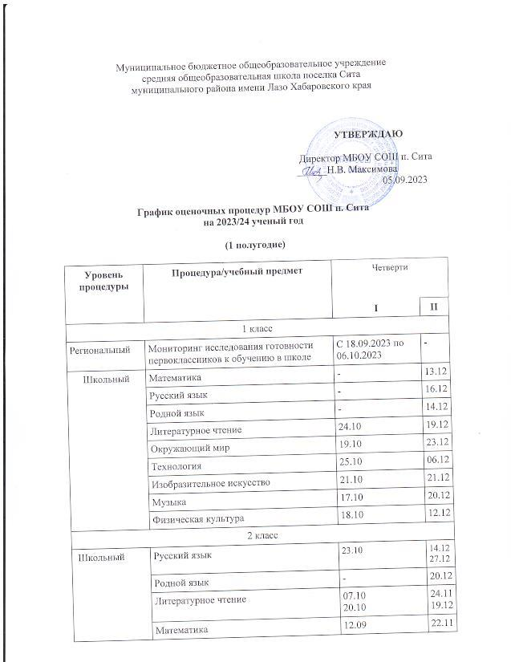

 | Окружающий мир | 03.10 | -
 | Иностранный язык | - | 12.12
 | Технология | 19.10 | 07.12
 | Изобразительное искусство | - | 06.12
 | Музыка | 21.10 | 23.12
 | Физическая культура | 18.10 | 13.12
3 класс
Школьный | Русский язык | 23.09  20.10 | 15.11  04.12
 | Родной язык | - | ...
 | Литературное чтение | - | -
 | Математика | 19.09  17.10 | 12.12
 | Окружающий мир | - | -
 | Иностранный язык
 | Технология
 | Изобразительное искусство
 | Музыка
 | Физическая культура
4 класс
Школьный | Русский язык | 20.09 | 08.11  06.12
 | Родной язык | - | 12.12
 | Литературное чтение | 20.10 | 22.12
 | Математика | 14.09  11.10 | 27.11
 | Окружающий мир | 27.10 | 27.12
 | Технология | 18.10 | 06.12
 | Иностранный язык
 | ОРКСЭ | - | 28.12
 | Изобразительное искусство | 21.10 | 23.12
 | Музыка | 25.10 | 09.12
 | Физическая культура | 19.10 | 07.12
5 класс
Школьный | Стартовая диагностика | 1-я нед. сентября | -
Школьный | Русский язык | 19.09  14.10 | 14.12
 | Родной язык | 21.10 | 13.12
 | Литература | 26.10 | 19.12
 | Математика | 05.09  22.09  13.10 | 14.11  26.12
 | Биология | 17.10 | 07.12
 | Иностранный язык
 | История | 18.10 | 21.12
 | География | --- | 27.12
 | изо | --- | 22.12
 | Музыка | ---- | 20.12
 | Технология | ---- | 28.12
 | Физическая культура | 21.09 | ---
 | ОДНКНР | --- | 15.12
6 класс
Школьный | Русский язык | 12.09  18.10 | 16.11  21.11
 | Родной язык (русский) |  | 12.12
 | Литература | 19.10 | 07.12
 | Математика | 26.09  19.10 | 28.12
 | Биология | 24.10 | 05.12
 | История | ... | 20.12
 | Обществознание | ---- | 27.12
 | География | ---- | 13.11
 | технология | --- | 13.12
 | Физическая культура | 20.09 | ---
 | ОДНКНР | --- | 21.12
7 класс
Школьный | Русский язык | 14.10 | 14.12
 | Родной язык | 21.10 | 13.12
 | Литература | 26.10 | 19.12
 | Алгебра | 26.09 | 06.11  13.12
 | Геометрия | 12.10 | ...
 | Вероятность и статистика | --- | 16.12
 | Физика | --- | 22.12
 | Биология | 19.09 | 27.12
 | Технология | ---- | 20.12
 | Физическая культура | 14.09 | ---
8 класс
Школьный | Русский язык | 13.09  06.10  20.10 | 05.12
 | Родной язык (русский) |  | 23.12
 | Литература | ---- | 20.12
 | Алгебра | 27.09 | 13.12
 | Геометрия | 19.10 | 21.12
 | Вероятность и статистика | --- | 14.12
 | Информатика | --- | 16.12
 | История | --- | 26.12
 | Обществознание | ---- | 22.12
 | География | --- | 15.12
 | Физика | --- | 08.12
 | Химия | --- | 15.11
 | Биология | 25.10 | 27.12
 | Физическая культура | 27.09
9 класс
Школьный | Русский язык | 29.09  12.10  26.10 | 22.11  20.12
 | Литература | --- | 14.12
 | Алгебра | 03.10 | 27.12
 | Геометрия | 20.10 | 19.12
 | Вероятность и статистика | --- | 23.12
 | Информатика | --- | 15.12
 | История | 18.10 | 21.12
 | Обществознание | --- | 12.12
 | География | 24.10 | 26.12
 | Физика | --- | 16.11
 | Химия | 15.09  27.10 | ---
 | Биология | --- | 13.12
 | Физическая культура | 26.09 | ---
10 класс
Школьный | Стартовая диагностика | 1-я нед. сентября | -
Школьный | Русский язык | 18.10 | 30.11  27.12
 | Литература | - | 12.12
 | Родной язык | --- | 27.12
 | Алгебра | 17.10 | ---
 | Геометрия |  | 22.11
 | Вероятность и статистика | ... | 14.12
 | Информатика | --- | 23.12
 | История | --- | 19.12
 | Обществознание | 20.10 | 20.12
 | География | 25.10 | ---
 | Физика | --- | 15.11
 | Химия | --- | 26.12
 | Биология | 19.10 | 21.12
 | Физическая культура | 13.09
11 класс
Региональный | Сочинение по русскому языку | - | -
Федеральный | Итоговое сочинение (изложение) | - | 06.12
Школьный | Русский язык | 18.10 | 30.11  27.12
 | Литература | - | 12.12
 | Родной язык | --- | 27.12
 | Алгебра | 17.10 | ---
 | Геометрия |  | 22.11
 | Вероятность и статистика | ... | 14.12
 | Информатика | --- | 23.12
 | История | --- | 19.12
 | Обществознание | 20.10 | 20.12
 | География | 25.10 | ---
 | Физика | --- | 15.11
 | Химия | --- | 26.12
 | Биология | 19.10 | 21.12
 | Физическая культура | 13.09

